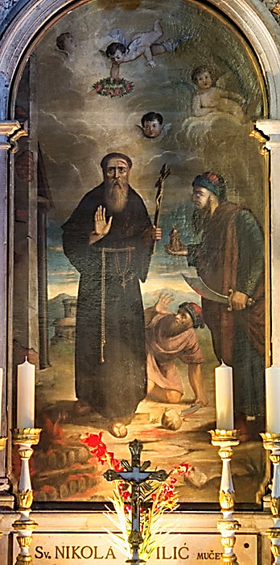
sv. Mikuláš Tavelič a druhové
Nicolaus Tavelic, Deodatus Aribert, Stephanus de Cuneo et Petrus de Narbona
Zpracoval: Jan Chlumský
Památka: 14. listopadu
Postavení: mučedníci
Úmrtí: 1391
ŽIVOTOPIS
Mikuláš Tavelič pocházel z Dalmácie. Stal se františkánem, asi roku 1365 knězem, pak působil jako kazatel v Bosně. Seznámil se zde se spolubratrem Deodatem. Společně se později sešli s dalšími dvěma spolubratry Petrem a Štěpánem ve františkánském klášteře na hoře Sion. Všichni čtyři se po jisté přípravě vypravili do mešity v Jeruzalémě, aby se pokusili o obrácení tamních mohamedánů. Skončili však krutou mučednickou smrtí.
ÚVAHY PRO MEDITACI

ODVAHA Z LÁSKY A NENÁVIST
Mikuláš se narodil asi v roce 1340 v Šibeniku v Dalmácii (u pobřeží Jaderského moře v dnešním Chorvatsku) do šlechtické rodiny. Vstoupil do františkánského řádu v Bribir. Filozofii a teologii studoval v Zadaru a Splitu. Kolem roku 1365 přijal kněžské svěcení a stal se vynikajícím kazatelem. Představení ho potom poslali jako misionáře do Bosny, kde usiloval o obrácení bludařů a se spolubratrem Deodatem z francouzského Rodez, asi během 12 let, přivedli zpět do církve údajně kolem 50 tisíc jinověrců.
V roce 1383-84 se vydali do Svaté země a ve františkánském klášteře na hoře Sion v Palestině se seznámili se spolubratry Francouzem Petrem z Narbonne a Štěpánem ze severoitalského Cuneo. Na hoře Sion, obývané po staletí františkány jako strážci svatých míst, žili asi necelých osm let. Zde se také připravovali na vystoupení mezi muslimy, ovládajícími část svatého území. Se dvěma dalšími teology připravovali plán výkladu křesťanské nauky i námitky proti učení islámu. S velkou odvahou se potom 11. 11. 1391 vydali před devátou hodinou dopolední k Šalamounovu chrámu, majíce s sebou připravenou a napsanou řeč v italštině a arabštině. Ve vstupu jim ale bylo zabráněno a následně byli předvedeni před kádího, mohamedánského soudce, aby mu přednesli to, o čem chtěli v Omarově mešitě hovořit. - Takto příběh podává soudobá zpráva o jejich mučednictví, na rozdíl od pozdějších životopisů, udávajících, že františkáni ve snaze předejít komplikacím, sami šli nejprve žádat kádího o dovolení promluvit v mešitě.
Před kádím a dalšími přítomnými mohamedány přečetli text připravené promluvy. Kádí se jich pak otázal: "To, co jste přednesli bylo uvážené a při smyslech nebo v pomatení na rozumu? Poslal vás váš papež či jiný křesťanský panovník?"
Bratři mu z vnuknutí Ducha a v apoštolské horlivosti odpověděli: "Nikdo nás neposlal, pouze Bůh nám vnuknul, abychom vám hlásali pravdu pro vaši spásu. Kristus v evangeliu říká: ,Kdo uvěří a přijme křest, bude spasen; kdo však neuvěří, bude odsouzen.´"
Kádí jim nato dal na vybranou vše odvolat a stát se Saracény nebo zemřít. Františkáni své rozhodnutí neodvolat doplnili slovy vyjadřujícími raději smrt pro pravdu a za obranu katolické víry. Byli pro ni ochotni podstoupit jakékoli mučení. Kádí pak vynesl rozsudek smrti. Přítomní Saracéni se následně na ně vrhli a bili je vším, co měli po ruce až ztratili vědomí. V noci je kádí nařídil vysvléci, pevně přivázat ke kůlům a bičováním je zbavit kůže, takže by nemohli snést ani pohled jeden na druhého. Po bičování je prý dal pevně přivázat na špičatá dřeva, aby v hrozném žaláři ani na chvíli nepřestávali být týráni.
Třetí den byli vyvedeni na náměstí před nastoupené vojáky s meči, kádího a velký oheň. Když znovu vyznali svou misionářskou touhu a ujistili všechny okolo, že se pro Krista a jeho víru nebojí smrti, Saracéni se na ně zuřivě vrhli a rozsekali je na kousky, které házeli do ohně. Popis tohoto drastického mučednictví, jako soudobou zprávu, uvádí čtení františkánského breviáře.
V roce 1889 papež Lev XIII. prohlásil Mikuláše Taveliče za blahoslaveného. V roce 1963 papež Jan XXIII. přiznal všem čtyřem titul mučedníci a papež Pavel VI. je v červnu 1970 prohlásil za svaté.
PŘEDSEVZETÍ, MODLITBA
Zamyslím se nad potřebou modlitby a oběti za obrácení, a za ty, kteří v našem národě pracují na přivedení duší k Bohu se pomodlím desátek růžence k Duchu svatému.
Všemohoucí, věčný Bože, Tys dával svatému Mikuláši Taveliči a jeho druhům sílu, aby statečně snášeli utrpení pro Krista a víru v něho potvrdili mučednickou smrtí; dej i nám slabým svou božskou pomoc, abychom Tě statečně svým životem vyznávali. Prosíme o to skrze Tvého Syna Ježíše Krista, našeho Pána, neboť on s Tebou v jednotě Ducha svatého žije a kraluje po všechny věky věků. Amen
(závěrečná modlitba z breviáře)

Se schválením autora, ze stránkách www.catholica.cz připravil k tisku Iosif Fickl

